第三讲 物态变化

一、选择题
1. (2015南昌)以下是小明估计的常见温度值，其中合理的是( D )
A. 中考考场的室温约为50 ℃
B. 冰箱保鲜室中矿泉水的温度约为－5 ℃
C. 洗澡时淋浴水温约为70 ℃
D. 健康成年人的腋下体温约为37 ℃
2. (2016兰州)下列物态变化中属于液化的是( B )
A. 加在饮料中的冰块逐渐变小
B. 飞机在蔚蓝的天空飞过，留下长长的“尾巴”
C. 樟脑丸越放越小
D. 冰箱冷冻室的内壁结出“白霜”
3. (2016永州)图有关物态变化的描述正确的是( B )
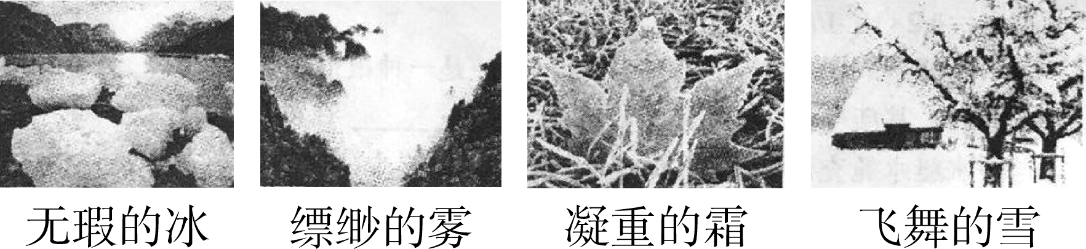
A. 冰是凝固形成的，需要吸收热量
B. 雾是液化形成的，会放出热量
C. 霜是凝华形成的，需要吸收热量
D. 雪是升华形成的，会放出热量
4. (2016河北)下列发生了物态变化的现象中，属于凝华的是( B )
A. 洒在地板砖上的水不见了
B. 刚出冷库的冻肉比原来重
C. 加在饮料中的冰块越来越小
D. 放在衣柜里的樟脑丸变小了
5. (2016德州)毛泽东诗词“千里冰封，万里雪飘”描绘了冬季中华大地的北国风光．图中与“雪”的形成物态变化相同的是( C )
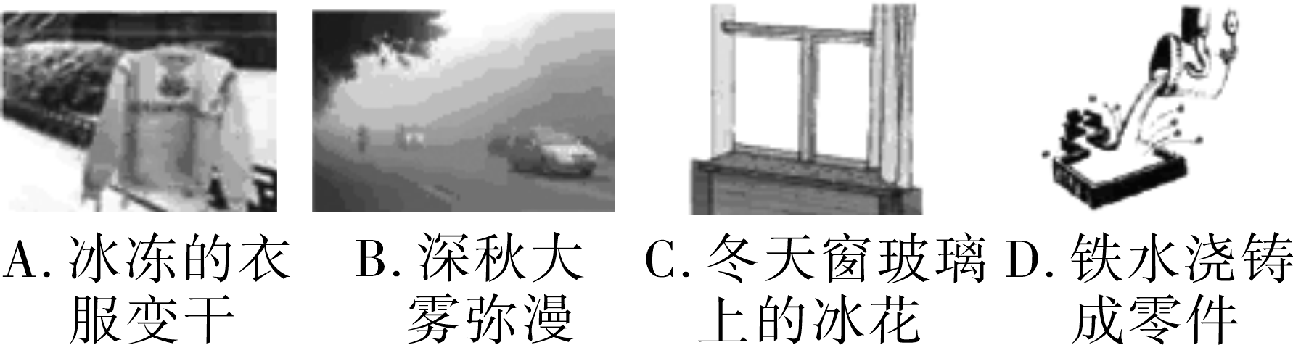
6. (2016广州)将杯中的液态氮(沸点为－196 ℃)倒入盛有奶浆的碗制作冰淇淋，观察到杯中液态氮沸腾，杯外壁出现白霜，则( C )
A. 杯中液态氮放热
B. 杯中液态氮温度不断上升
C. 杯中液态氮不断吸热，温度保持－196 ℃
D. 白霜是空气中水蒸气液化形成的
7. (2016烟台)生活中常把碗放在锅里的水中蒸食物，如图所示，当锅里的水沸腾以后，碗中的水( C )
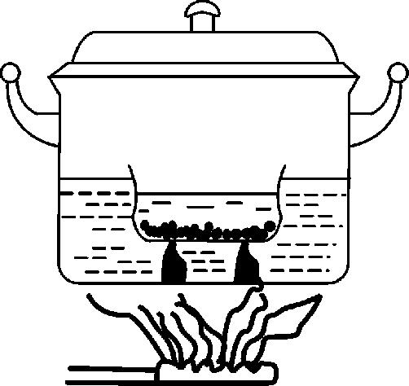
A. 同时沸腾
B. 稍后也沸腾了
C. 温度达到沸点，不会沸腾
D. 温度低于沸点，不会沸腾
8. (2016攀枝花)生活中我们会看到这样的现象：现象一，剥开棒冰纸时，棒冰周围冒“白气”；现象二，在寒冷的冬天户外的人不断呼出“白气”．以上两种现象产生的原因分别是( C )
A. 棒冰局部升华；呼出的水蒸气液化
B. 棒冰局部升华；户外空气中的水蒸气液化
C. 棒冰周围空气中的水蒸气液化；呼出的水蒸气液化
D. 棒冰周围空气中的水蒸气液化；户外空气中的水蒸气液化
9. (2016黄石)下列关于热现象的解释正确的是( A )
A. 被水蒸气烫伤比沸水烫伤更严重是因为水蒸气液化时要放出热量
B. 加油站都有“请熄火加油”的提示，这是因为汽油在常温下易升华成汽油蒸气，汽油蒸气遇明火容易爆炸
C. 衣柜中的樟脑丸一段时间会变小甚至没有了，这是汽化现象
D. 物体的温度可以降到－273.15 ℃以下，因为自然界没有低温极限
10. (2015安顺)2014年春季，西南地区遭遇大旱．为了节约用水，果农们利用了滴灌的方法给果树浇水，如图所示．他们把细水管放入果树下的土里，使水分直接渗透到果树根部，减慢了水分的
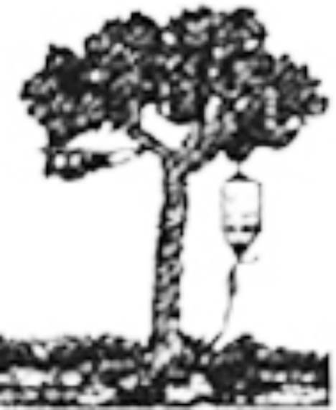
蒸发，其原因是( A )
A. 减小了水在地面的表面积
B. 增大了水在地面的表面积
C. 加快了地面上方空气的流动
D. 提高了地面上水的温度
11. (2016来宾)某同学对下列物理现象中所发生的物态变化以及吸、放热的解释正确的是( B )
A. 冬天屋顶结的霜是凝华现象，凝华需要吸热
B. 放入冷冻室的矿泉水结成了冰是凝固现象，凝固需要放热
C. 往皮肤上涂一些酒精会感到凉爽是汽化现象，汽化需要放热
D. 夏天，剥去包装纸的冰棒周围看到“白气”是升华现象，升华需要吸热
12. (2016天津)如图是某物质熔化时温度随时间变化的图像．根据图像中的信息，判断下列说法正确的是( B )
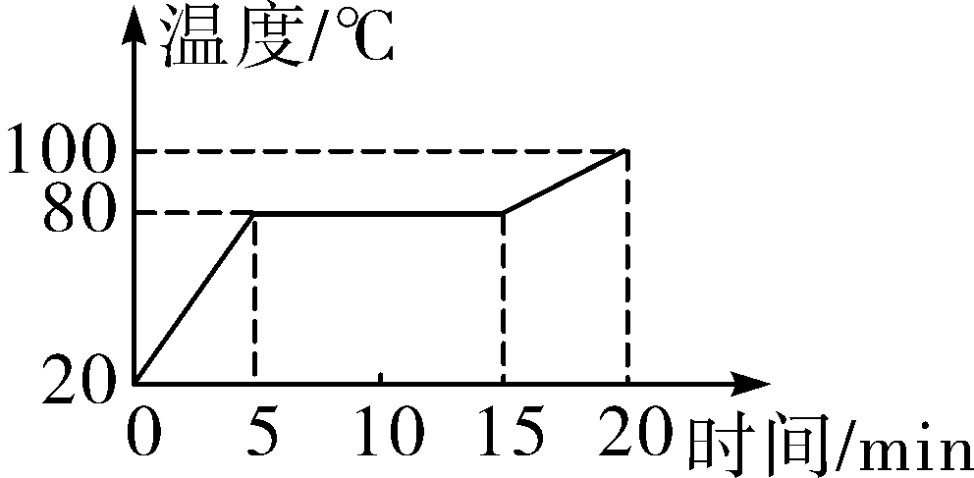
A. 该物质为非晶体
B. 该物质的熔点是80 ℃
C. 在第5 min时物质已全部熔化
D. 第10 min时物质处于液态
二、填空题
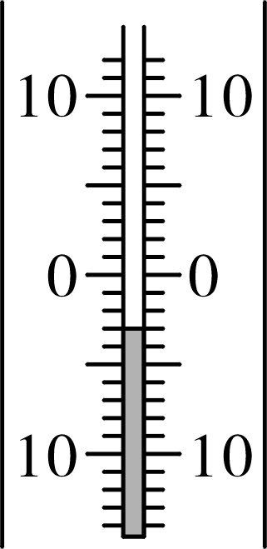
13. (2016广东)常用的温度计是根据液体的热胀冷缩原理制成的．如题图所示是温度计的一段截面图，读数是－3℃.
14. (2016吉林)从冰箱中取出的冻鱼在空气中放置一会儿，冻鱼身上出现一层白霜，又过一段时间冻鱼身上的霜变成了水．此过程经历的物态变化是先凝华后熔化．
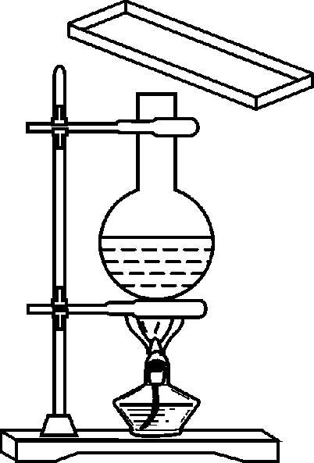
15. (2016淮安)如图所示，用酒精灯对装有水的烧瓶加热一段时间后，发现烧瓶中水量减少，这是由于水汽化造成的，而瓶口上方的金属盘底部出现水滴是由于水蒸气发生液化形成的，该变化过程需要放热(前两空填物态变化名称)．
16. (2016南充)“瑞雪兆丰年”，其中雪是由空气中的水蒸气凝华(填物态变化)而形成的；“下雪不冷化雪冷”这是因为雪在熔化时要吸收热量，导致环境温度降低．
17. (2016南京)夏天，小明买了一支冰棒，他有以下发现：(1)从冰柜里拿出的冰棒上粘着许多“白花花的粉”；(2)剥去包装纸，冰棒周围会冒出“白气”；(3)把冰棒放进玻璃杯，不一会儿，玻璃杯的外壁就出了“汗”；(4)再过一会儿，冰棒变成了“水”．以上四个发现中，物态变化名称相同的有(2)(3)(填序号)，这种物态变化名称叫做液化．小明还发现虽然冰棒很凉，但拿冰棒棍的手没有这样的感觉，原来冰棒棍是用木材制成的，这表明木材具有较差的导热性．
18. (2016泰州)小明在观察“碘锤”中的物态变化之前，查阅资料得知：酒精灯外焰的温度约为800 ℃，碘的熔点为113.7 ℃，采用图中的两种方式加热，图甲中的碘颗粒吸热会升华(填物态变化名称，下同)，图乙中的碘颗粒吸热除了发生图甲中的物态变化外，还可能会熔化；两种方式停止加热后，“碘锤”中的碘蒸气均会凝华．
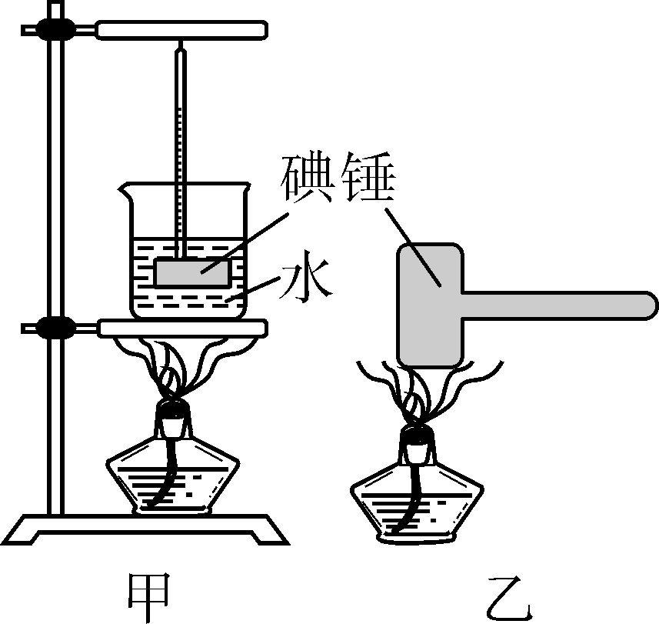第18题图
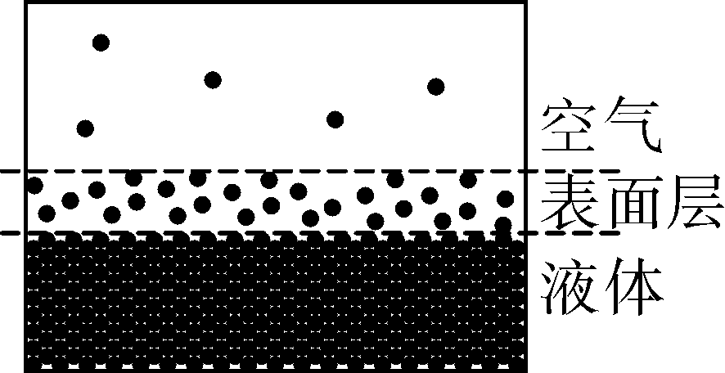第19题图

19. (2016安徽)液体和空气接触的表面存在一个薄层——表面层，如图所示．由于液体分子做无规则运动，表面层中就存在一些具有较大能量的分子，它们可以克服分子间相互作用的引力，脱离液体跑到空气中去．其宏观表现就是液体的汽化(填物态变化名称)．
20. (2015达州)阳光照射下，海洋、陆地上的水会不断地汽化(蒸发)成水蒸气；夜间气温降低时，水蒸气会液化成小水珠，附着在空气中的浮尘上，形成了雾．冬天，夜晚气温会迅速降到0 ℃以下，你家窗户的玻璃上会形成一层冰花，这是水蒸气凝华而成的(均填物态变化名称)，这层冰花在你家窗户玻璃的内侧(选填“内侧”或“外侧”)．
21. (2016苏州)如图所示为液态蜡烛和水在凝固时的温度—时间图像，则图甲是表示水的凝固图像．甲图中该物质在t₁至t₂时间段内的状态是固液共存态，内能减少(选填“增加”、“不变”或“减少”)．
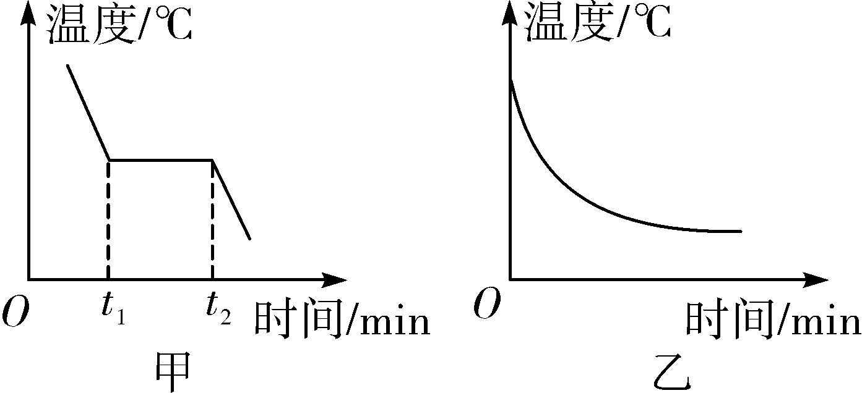
三、简答题
22. (2015南昌)中考前，为了给你增加营养，爸妈准备早餐时，经常煮鸡蛋. 煮鸡蛋时，水开了后，为了能快点煮熟，爸爸建议用大火加热，而妈妈认为水已经开了，用小火同样能将鸡蛋很快煮熟，你认为谁的想法更合理？为什么？
答：锅内水剧烈沸腾后，温度将不再升高，只需要小火让锅内水微微沸腾，同样能很快将鸡蛋煮熟；所以妈妈的想法更合理，这样水沸腾时加热温度不变，用小火加热，保持水的沸腾状态，可以节约能源．
23. (2016漳州)央视财经《是真的吗？》节目做过如下实验：在塑料袋里装入少量酒精，且把塑料袋内的气体排放干净并扎紧袋口．往玻璃碗里倒入适量开水，玻璃碗壁变模糊了．再把装有酒精的塑料袋放入盛有开水的玻璃碗中，塑料袋就鼓起来了(如图所示)．请根据所学的热知识解释这两个现象．
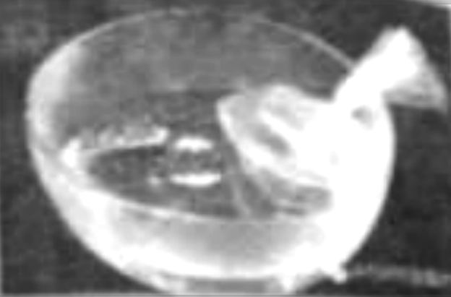
答：在玻璃碗里导入适量开水，开水蒸发后的水蒸气遇到温度较低的碗壁液化成水，所以玻璃壁变模糊了，滴有酒精的塑料袋，放入盛有开水的玻璃碗中，酒精吸热温度升高，蒸发加快，塑料袋内酒精气体增加，塑料袋鼓起来．
四、实验探究题
24. (2016长春)利用图甲的装置探究海波熔化时温度的变化规律．图乙中的ABCD和AEFG分别是根据实验数据绘制的海波温度随时间变化的图像．
(1)图甲中，将装有海波的试管放入水中加热是为了使海波受热均匀．
(2)分析图乙中的图像AEFG，在4～5min时间内，试管内的海波处于固液共存态．
(3)分析图乙中的两个图像，海波熔化时尽管不断吸热，但温度不变．
(4)图乙中的两个图像有所不同，可能的原因是海波的质量不同．
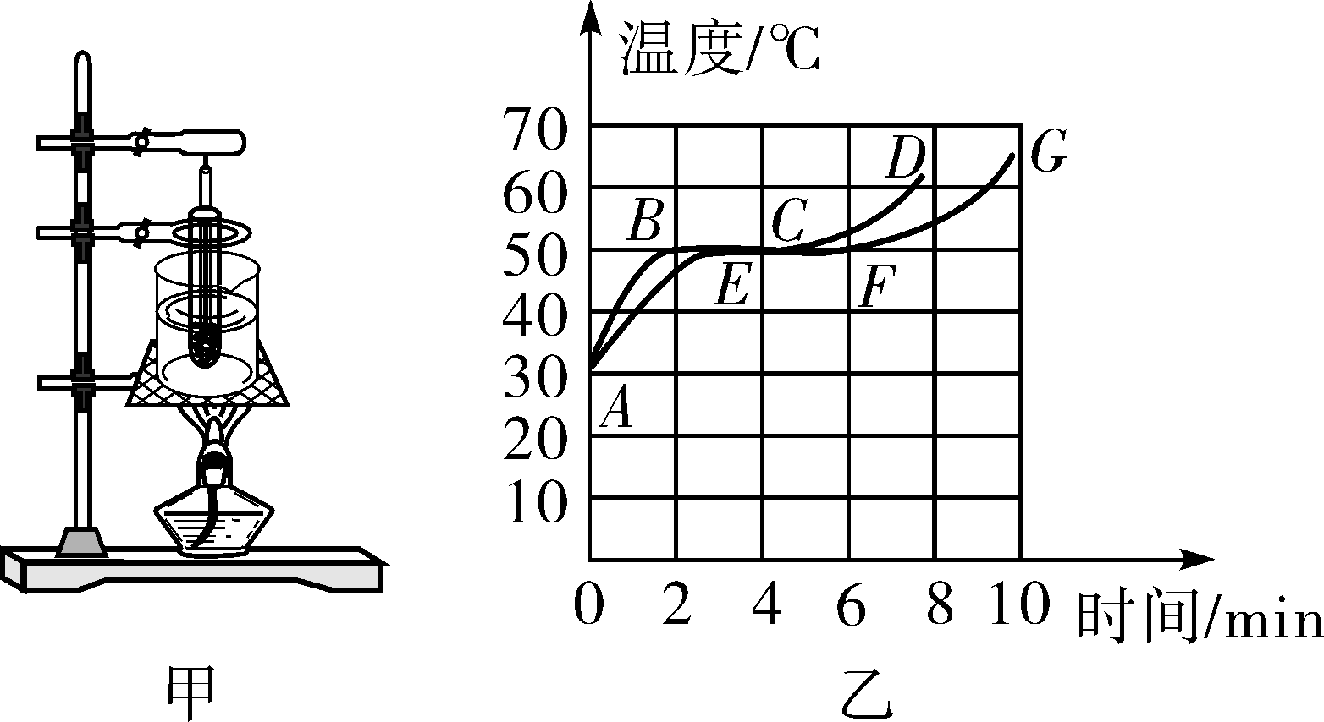
25. (2016泰州)小明利用如图甲所示的实验装置观察水的沸腾．
(1)组装器材时，应先固定图甲中的B(选填“A”或“B”)．
(2)安装好实验器材后，为缩短实验时间，小明在烧杯中倒入热水，温度计示数如图乙所示，此时温度计的示数为68℃.
(3)在水温升高到90 ℃后，小明每隔1 min观察1次温度计的示数，记录在下表中，直至水沸腾，如此持续3 min后停止读数．

时间/min | 0 | 1 | 2 | 3 | 4 | 5 | 6 | 7 | 8
温度/℃ | 90 | 92 | 94 | 96 | 98 | 99 | 99 |  | 99
①在第7 min小明忘记记录数据，此时的水温度应为99℃.
②小明观察到：沸腾时水中气泡的情形为图丙中C图(选填“C”或“D”)．
③请你根据表格中的数据，在图丁所示的坐标系中画出水沸腾前后温度随时间变化的图像．
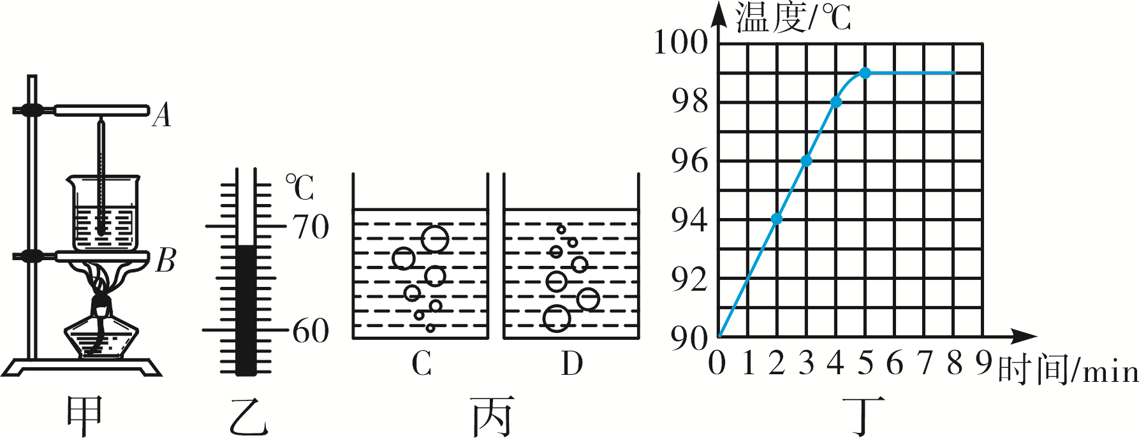
26. (2016荆州)八年级同学做“探究水沸腾时温度变化特点”的实验如下图所示：
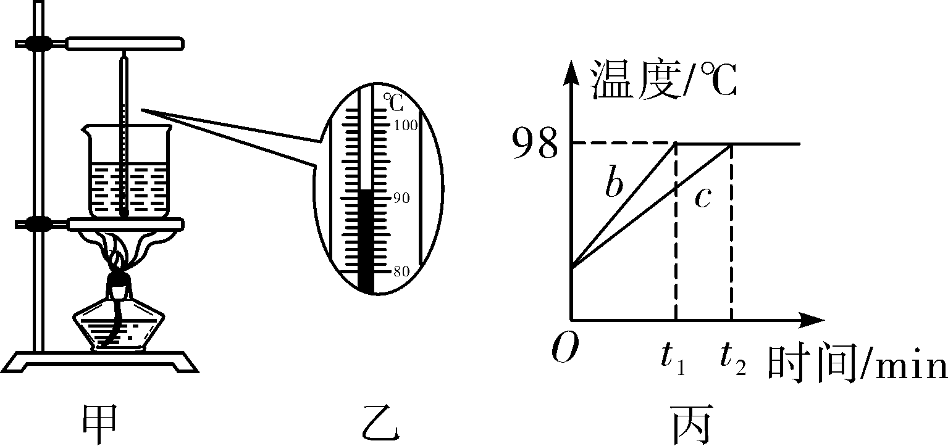
(1)由图甲可知，实验中操作存在的错误是温度计接触烧杯底；
(2)加热过程中某一时刻A组同学测出的水温如乙图所示，温度计的读数为91℃；
(3)B、C两组同学得到如图丙中b、c两种不同图像的原因可能是水的质量不同；
(4)由丙图可知，水沸腾时的特点是持续吸热，温度不变

